資料編

①阿倍野区に被害をもたらす災害

■ 地震編
阿倍野区に被害をもたらす地震には、「内陸活断層の地震」と「海溝型地震」があります。
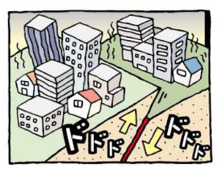
◆内陸活断層の地震
内陸活断層の地震とは、陸地の（ユーラシアプレートの内部）
で活断層がずれて起こる地震です。兵庫県南部地震（阪神・淡路
大震災）がその代表例です。
（特徴） ・揺れている時間が短い（10秒から数十秒）
・震源が浅いため、断層の近くでは揺れが激しい
・千年から1万年程度の間隔で発生する
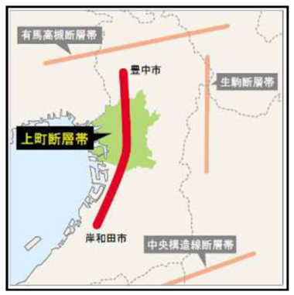
今後、発生が想定される地震
・上町断層帯地震 ・生駒断層帯地震
・有馬高槻断層帯地震 ・中央構造線断層帯地震

※内陸活断層の地震の中で特に阿倍野区に甚大な被害が懸念
される上町断層帯地震は、都市直下型地震で、マグニチュー
ド7クラスに達し、最大震度6強と想定されています。
今後30年以内の発生確率は、2～3%と予想されています。
（参考：阪神淡路大震災の発生確率は5～8%と言われてい
ました。）

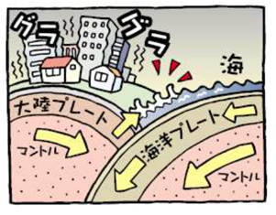
◆海溝型地震
海溝型地震とは、海洋プレートが大陸プレートの下に沈み込み
続けているために、ひずみが限界に達したとき大陸プレートが跳
ね上がって起こる地震です。東北地方太平洋沖地震（東日本大震
災）、東南海・南海地震がその代表例です。
（特徴） ・揺れている時間が長い（1分以上）
・津波が襲ってくる可能性が高い
南海トラフ巨大地震による最大震度分布
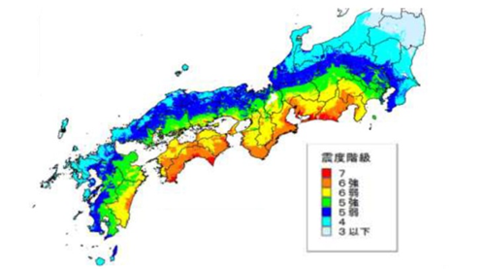
・数十年から100年程度の間隔で発生する
今後、発生が想定される地震
・東南海・南海地震 ・南海トラフ巨大地震

※南海トラフの地震が今後30年以内に発生する確率は、
70％程度と予想されています。

（１）内陸活断層の地震による被害想定
活断層の名称 | 地震規模 | 阿倍野区において想定される被害等
活断層の名称 | 地震規模 | 震度 | 死者数 | 建物の全半壊 | 避難想定者数
上町断層帯 | 7.5～7.8 | 6強～6弱 | 157人 | 12,389棟 | 12,185人
生駒断層帯 | 7.3～7.7 | 5強～6弱 | 12人 | 3,509棟 | 3,189人
有馬高槻断層帯 | 7.3～7.7 | 5弱～5強 | 0人 | 25棟 | 30人
中央構造線断層帯 | 7.7～8.1 | 5弱～5強 | 0人 | 48棟 | 52人

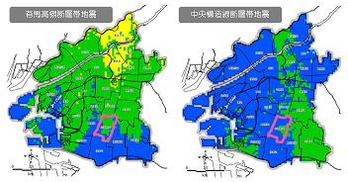
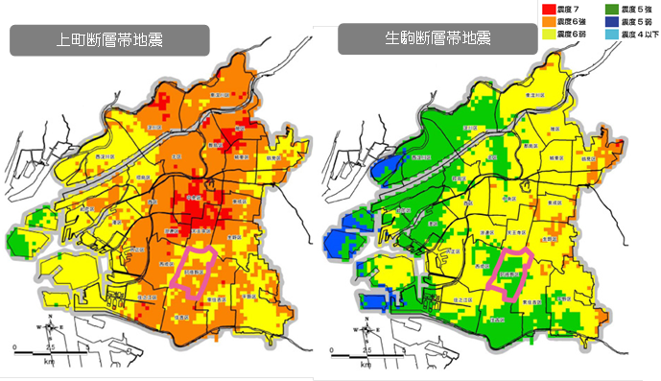
（２）海溝型地震による被害想定
活断層の名称 | 地震規模 | 阿倍野区において想定される被害等
活断層の名称 | 地震規模 | 最大震度 | 津波浸水面積 | 死者数 | 建物の全半壊 | 避難想定者数
東南海・南海地震 | 7.9～8.6 | 6弱 | 0 | 0人 | 399棟 | 379人
南海トラフ巨大地震 | 7.3～7.7 | 6弱 | 0 | 8人 | 4,581棟 | 16,992人
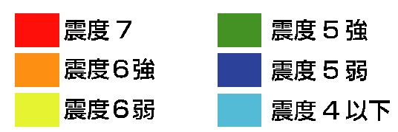
東南海・南海地震
南海トラフ巨大地震

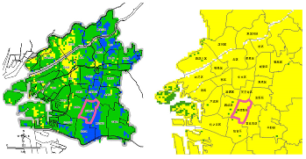
海溝である南海トラフで起こる地震では、津波が発生するおそれがありますが、阿倍野区では、津波による直接の被害はないとされています。

